Informações gerais
Este manual de instruções descreve o funcionamento seguro, a ope‐ ração e o desempenho da máquina.

  - Grupo-alvo
As seguintes pessoas devem ler e observar este manual de instru‐ ções:
- Pessoas que instalam a máquina para que possa ser usada como pretendido
- Pessoas responsáveis pelo funcionamento seguro, a operação e o desempenho da máquina
- Pessoas que operam ou mantêm a máquina

  - Informações sobre a documentação técnica
A documentação técnica, incluindo este manual de instruções, faz parte da máquina. A documentação pode estar disponível separa‐ damente ou em conjunto em formato impresso ou eletrônico. A atri‐ buição da documentação é feita pelo tipo da máquina.
Aplicam-se à documentação técnica os seguintes procedimentos:
- Substitua as versões antigas pelas atuais.
- Anexe todos os complementos.
- Guardar nas imediações da máquina para uma utilização futura.
- Entregue ao novo proprietário.

  - Atribuição da máquina
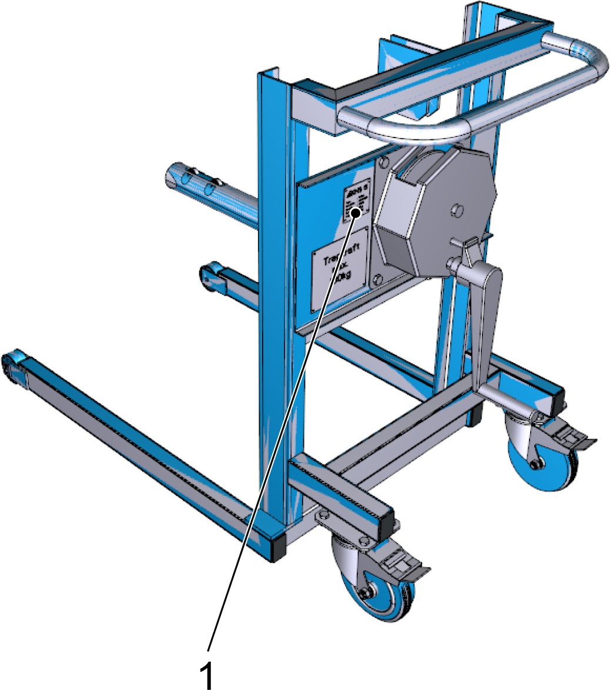

Figura 1: Localização da placa de identificação
A placa de identificação da máquina está localizada na armação da empilhadeira de rolos de filme.

    - Placa de identificação
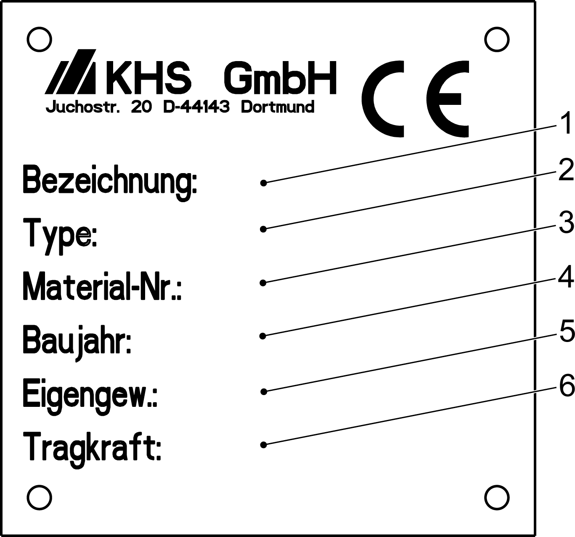

Figura 2: Placa de identificação

1 | Descrição: | Folienrollenhubwagen
2 | Tipo: | FHW-A
3 | Número de mate‐ rial: | 25342760
4 | Ano de fabricação: | 20XX
5 | Peso líquido: | 95 kg
6 | Capacidade de carga: | 130 kg

  - Assistência ao cliente
Ver dados de contato no verso da capa.

  - Direitos autorais
Sem o consentimento expresso por escrito da KHS, nenhuma parte deste documento pode ser:
- copiada
- transferida por meio de fotos
- reproduzida
- traduzida
- salva em um meio eletrônico ou em códigos legíveis para máquinas

  - Avisos para a leitura
Apresentação de referências e denominações

Apresentação | Significado
“Itálico entre aspas” | Referências a capítulos deste manual
“Itálico entre aspas” | Referências a documentos externos
“Itálico entre aspas” | Citação da interface gráfica do usu‐ ário
“Salvar ➔ arquivos” | Sequências de comando do menu
[Texto ou caracteres entre colchetes] | Nomenclatura de sensores, chaves e posições de chaves

Apresentação de instruções para ação

- Passo numerado dentro de uma instrução para ação com uma sequência previamente definida.
- …

Passo dentro de uma instrução para ação sem sequência defi‐ nida.
  - Resultado de um passo de ação.

Apresentação de enumerações
- Entrada de uma lista sem sequência definida.
- …

Apresentação de avisos



CUIDADO!
Esta apresentação identifica avisos de segurança em relação a riscos para pessoas.
AVISO!
Esta apresentação identifica avisos de segurança em relação a riscos materiais.
Esta apresentação identifica dicas e recomendações.
MEIO-AMBIENTE
Esta apresentação identifica informações para pro‐ teção do meio ambiente e para uma forma de trabalho energeticamente eficiente.

Esta página fica em branco por motivos técnicos de impressão.

